## 

# 

# 

**Actividad 2.1.**

**Documentación de la Planeación del Desarrollo del Proyecto.**

## 

**Proyecto VII**

Unidad 2. Planeación del Proyecto.

**Integrantes del Equipo:**

**Scrum Master:** Miguel Adrián Gómez Guerrero.

**Product Owner:** Enrique Mena García.

**Developer:** Adrian Ismael Delgado Jáuregui.

**Developer:** Coral Alejandra Bory Duarte.

**Asesora:** Maria Luisa Garcia Sanchez.

**Proyecto:** Edaki App.

**Fecha:** 14 feb 2023

### **Contextualización del proyecto**

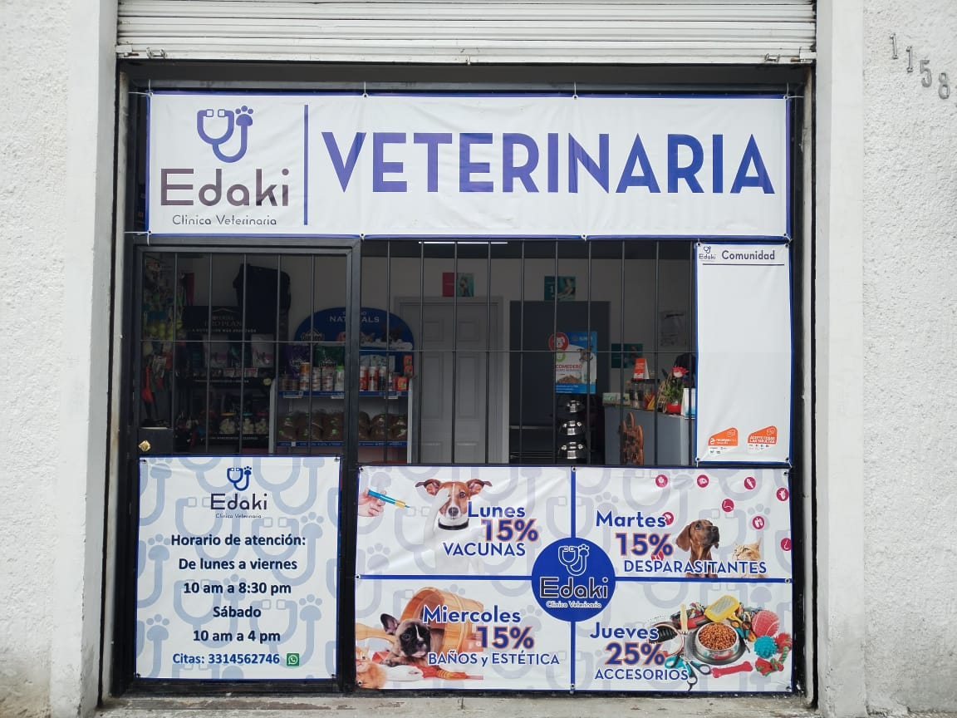

Edaki es una clínica veterinaria ubicada en Tonalá Jalisco, además de ofrecer consultas médicas, también dan servicio de estética canina, venta de alimentos y accesorios para mascotas, la veterinaria prácticamente es nueva solo tiene 8 meses, pero debido a su ubicación ha logrado hacerse de muchos clientes en poco tiempo, en ella trabajan un Médico veterinario, dos asistentes y una persona encargada de recepción.

**Identificación del problema**

Los administradores de la veterinaria han identificado un problema al momento de gestionar sus clientes y reservar citas, ya que no cuentan con una base de datos electrónica de sus clientes ni registros de sus mascotas, los expedientes los tienen en papel y solo cuentan con algunos datos depositados en agendas físicas.

Es por lo que nos han solicitado una solución digital para ofrecer a sus clientes que les permita tener un registro completo de sus clientes y sus mascotas, además puedan solicitar citas cancelarlas si así lo desean

**Propuesta**

Desarrollar es una aplicación web, que puedan ofrecer a sus clientes, los usuarios podrán registrar sus datos y crear una cuenta, además podrán añadir los datos de sus mascotas y solicitar una cita desde la app, los usuarios podrán editar sus datos, los de sus mascotas y cancelar citas si así lo deciden, así los admiradores tendrán una base de datos de sus clientes y consultar las citas próximas.

**Descripción de Fases**

#### **Fase de Definición**

Se definirán las funcionalidades que la aplicación deberá poseer para alcanzar las metas propuestas y cumplir con objetivo para cual fue creada, se definirá el costo aproximado, el tiempo requerido y las acciones para su realización.



**Fase de Diseño**

Se realizarán los Wireframes de las diferentes pantallas de la aplicación, tomando en cuenta la usabilidad de la app y experiencia de usuario



**Fase de Desarrollo**

Se definirá el lenguaje de programación a utilizar, los sistemas en los que estará disponible, se integrarán los recursos gráficos, y se desarrollaran las funcionalidades a través de prototipos



**Fase de Pruebas**

Se realizarán las pruebas al prototipo final, para verificar su funcionamiento y se corregirán errores resultantes



**Fase de Publicación**

Será presentada la app al cliente y se publicará en las principales tiendas de aplicaciones

**Fases del Proyecto**

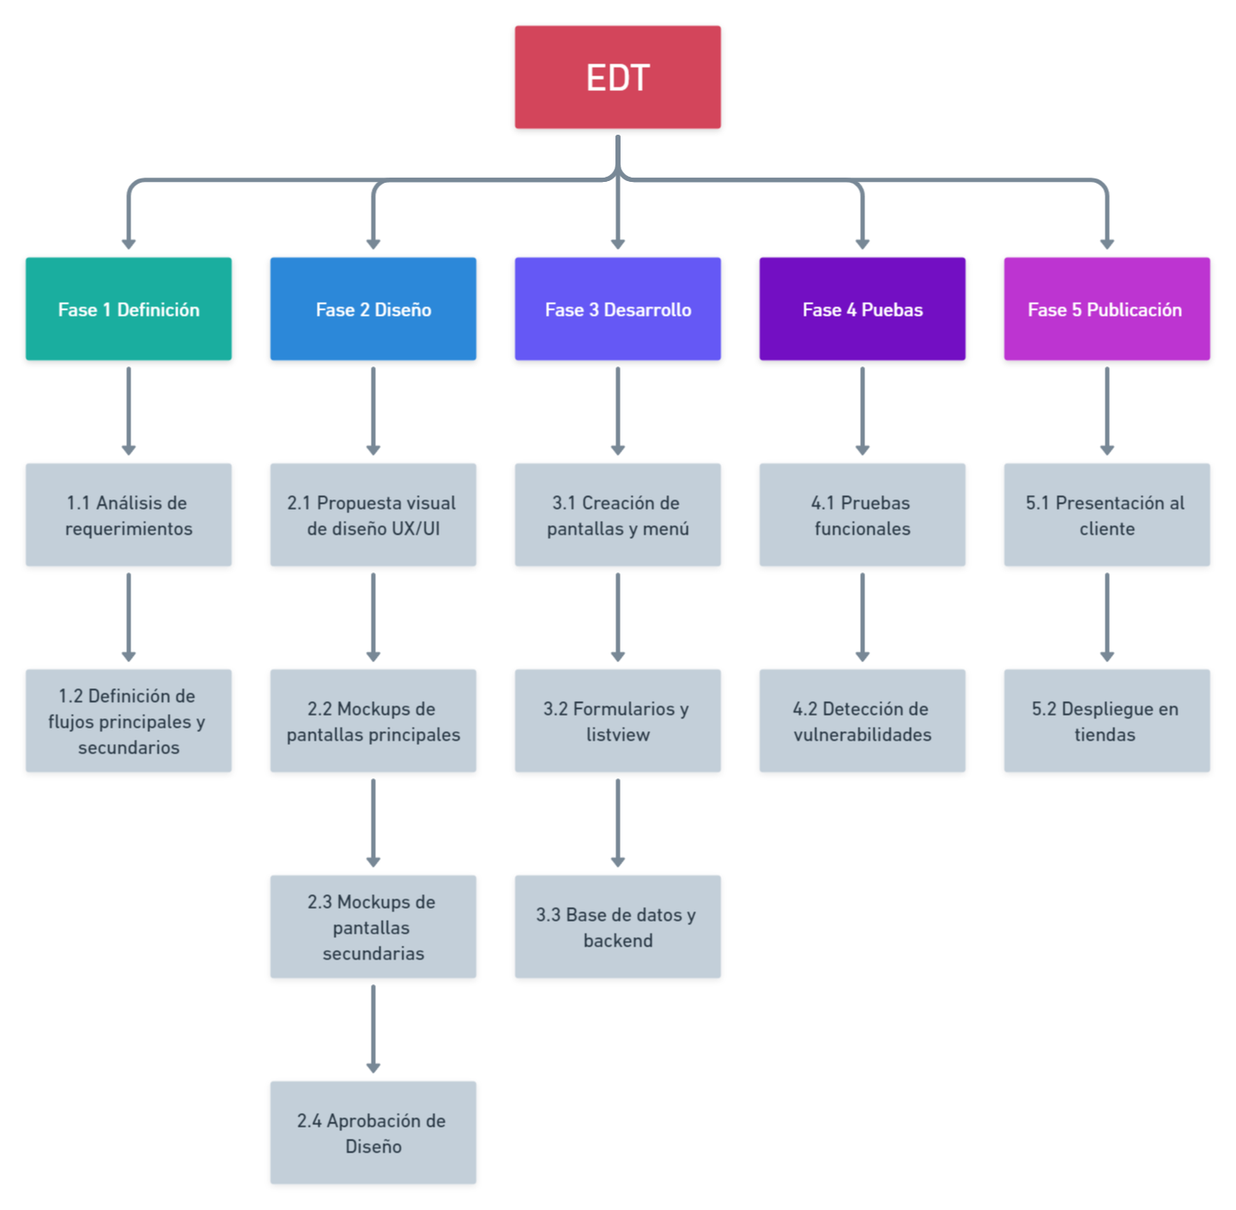

## **Product Backlog**

| **ID** | **Requerimiento/ Tarea** | **Estado** | **Responsable** | **Horas** | **Fecha de inicio** | **Fecha de finalización** | **Sprint** |
| --- | --- | --- | --- | --- | --- | --- | --- |
| **Fase de Definición.** | | | | | | | |
| 1.1 | Análisis de requerimientos. | Pendiente | Miguel | 40 | 15/2/2023 | 20/2/2023 | ***Sprint 1*** |
| 1.2 | Definición de flujos principales y secundarios. | Pendiente | Enrique | 40 | 21/2/2023 | 26/2/2023 | ***Sprint 2*** |
| * | ***Retroalimentación A.*** | Pendiente | Grupal | 40 | 27/2/2023 | 4/3/2023 | ***Sprint Review A*** |
| **Fase de Diseño.** | | | | | | | |
| 2.1 | Propuesta visual del diseño UX/UI. | Pendiente | Coral | 16 | 5/3/2023 | 7/3/2023 | ***Sprint 3*** |
| 2.2 | Mockups de pantallas principales y flujos de información. | Pendiente | Adrián | 16 | 8/3/2023 | 10/3/2023 | ***Sprint 3*** |
| 2.3 | Mockups de pantallas complementarias. | Pendiente | Coral | 16 | 11/3/2023 | 13/3/2023 | ***Sprint 4*** |
| 2.4 | Aprobación del diseño final. | Pendiente | Enrique | 16 | 14/3/2023 | 16/3/2023 | ***Sprint 4*** |
| **Fase de Desarrollo.** | | | | | | | |
| 3.1 | Creación de pantallas y menús. | Pendiente | Adrián | 16 | 17/3/2023 | 19/3/2023 | ***Sprint 5*** |
| 3.2 | Formularios y vistas de lista. | Pendiente | Miguel | 16 | 20/3/2023 | 22/3/2023 | ***Sprint 5*** |
| 3.3 | Base de datos y back end. | Pendiente | Enrique | 40 | 23/3/2023 | 28/3/2023 | ***Sprint 6*** |
| 3.4 | Estilo y animaciones. | Pendiente | Coral | 32 | 29/3/2023 | 2/4/2023 | ***Sprint 7*** |
| * | ***Retroalimentación B.*** | Pendiente | Grupal | 40 | 17/4/2023 | 22/4/2023 | ***Sprint Review B*** |
| **Fase de Pruebas.** | | | | | | | |
| 4.1 | Pruebas funcionales del sistema. | Pendiente | Adrian | 80 | 23/4/2023 | 5/3/2023 | ***Sprint 8\**** |
| 4.2 | Detección de vulnerabilidades. | Pendiente | Enrique | 80 | 4/5/2023 | 14/5/2023 | ***Sprint 9\**** |
| **Fase de Publicación.** | | | | | | | |
| 5.1 | Presentación al cliente. | Pendiente | Miguel | 16 | 15/5/2023 | 17/5/2023 | ***Entrega*** |
| 5.2 | Despliegue en tiendas de apps. | Pendiente | Coral | 24 | 18/5/2023 | 21/5/2023 | ***Entrega*** |